Что такое эскроу-счет и как он работает
18.04.2025
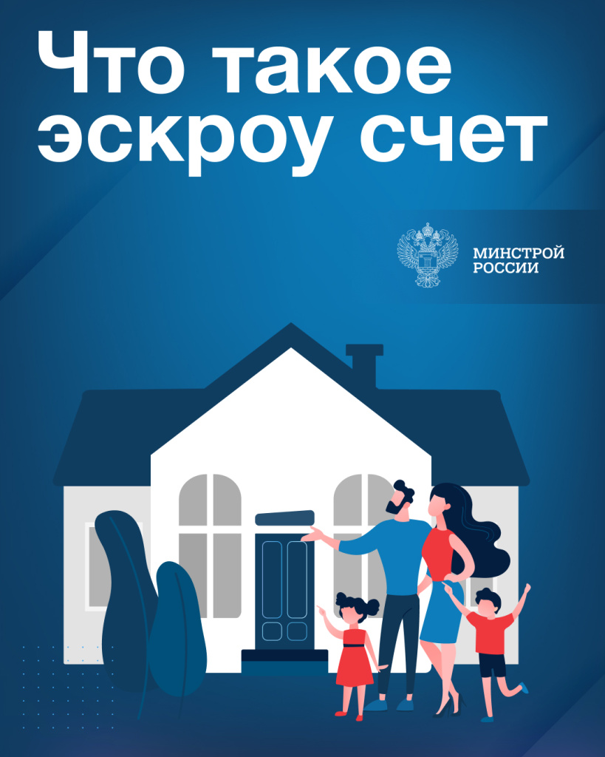
Счета эскроу теперь могут применяться при возведении жилых домов по договорам строительного подряда. Такая возможность стала доступна с 1 марта 2025 года.
Эскроу-счет – это специальный банковский счет для безопасного проведения расчетов между покупателем и продавцом (заказчиков и подрядчиком). Механизм его применения регламентирован Федеральным законом от 22 июля 2024 г. № 186-ФЗ «О строительстве жилых домов по договорам строительного подряда с использованием счетов эскроу.
Как работают эскроу-счета рассказываем в инфографике.


Адрес страницы: http://kommynarka.mos.ru/anonsy/detail/12922698.html
Управа района Коммунарка города Москвы

